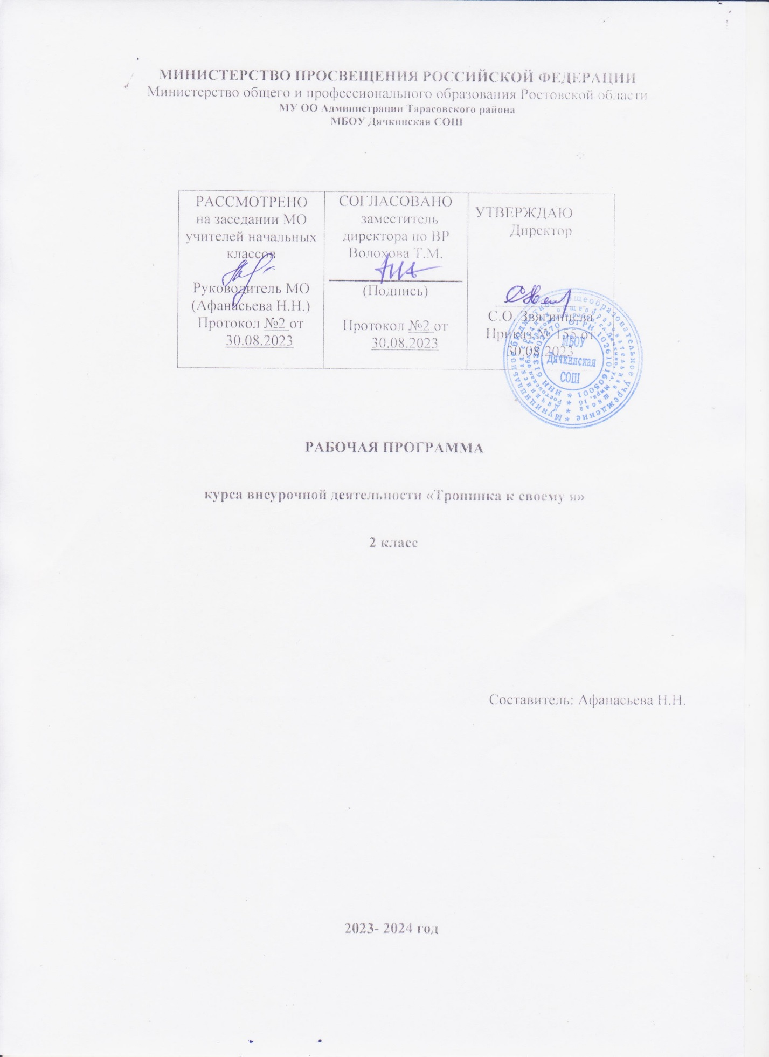

1 класс

Пояснительная записка

Рабочая программа курса внеурочной деятельности «Тропинка к своему Я» составлена на основе основной образовательной программы начального общего образования МБОУ Дячкинской СОШ.
Данная программа адресована обучающимся 1 класса и рассчитана на 1 учебный час в месяц, что составляет 8 учебных часа в год. Курс внеурочной деятельности «Тропинка к своему я» реализуется в полном объёме на русском языке.
Программа «Тропинка к своему Я» поможет ребенку осознать самого себя, свои интересы, способности, отношения, переживания, представления о своем дальнейшем жизненном пути. Приобщение к знаниям о человеке имеет особенно важное значение на начальных этапах школьного образования, когда основные свойства познавательной деятельности и качества личности находятся в периоде своего осмысленного становления.
Работа по программе проводится в рамках духовно-нравственного развития и воспитания школьников, которая является первостепенной задачей современной образовательной системы и представляет собой важный компонент социального заказа для образования.
В современном образовании все более углубляется противоречие между знаниями растущего человека о закономерностях развитий природы и общества и отсутствием систематических знаний о закономерностях психического и личностного развития самого человека, во взаимодействие с окружающим миром. Обучающиеся разного возраста пытаются как-то разобраться в самих себе. Но их интерес к самопознанию превышает их возможности познать себя, так как никакими сведениями о богатстве или бедности внутреннего мира, о психологических особенностях человека они не располагают. Отсюда неадекватные способы познания себя и других, неудовлетворенность этим познанием, неопределенность в оценках, самооценках, намерениях и т. д.
Данная программа направлена на формирование и сохранение психологического здоровья младших школьников, т.к. способствует развитию интереса ребёнка к познанию собственных возможностей, учит находить пути и способы преодоления трудностей, способствует установлению атмосферы дружелюбия, формирует коммуникативные навыки, учит умению распознавать и описывать свои чувства и чувства других людей.
Основная цель программы:
- формирование позитивного отношения к себе и школе, профилактика школьной дезадаптации.
Основные задачи:
- формирование психологического здоровья.
- воспитание нравственных чувств и этического сознания.
- формирование позитивное отношение к своему «Я».
- формирование ценностного отношения к здоровью и здоровому образу жизни.
- повышение уверенности в себе и развитие самостоятельности.
- предупреждение и снижение тревожности и страхов детей.
- развитие навыков социального поведения.
- знакомство с языком чувств и эмоций, качествами характера, моделями поведения.
- создание возможностей для самовыражения.
- выработка у детей адекватного отношения к ошибкам и неудачам.
- развитие способности ребенка к эмпатии, сопереживанию.
- формирование позитивного отношения к сверстникам и коммуникативных навыков.
- развитие навыков саморегуляции, произвольности, внутреннего плана действий, уровня самоконтроля.
- развитие познавательной мотивации.
- раскрытие творческого потенциала.

2.​ Результаты освоения курса внеурочной деятельности
Личностные результаты:
– проявлять заботу о человеке при групповом взаимодействии;
- формировать правила поведения в обществе, семье, со сверстниками;
- научить правилам игрового общения, о правильном отношении к собственным ошибкам, к победе, поражению.
- анализировать и сопоставлять, обобщать, делать выводы, проявлять настойчивость в достижении цели;
- налаживать контакт с людьми;
-соблюдать правила игры и дисциплину;
- правильно взаимодействовать с партнерами по команде (терпимо, имея взаимовыручку и т.д.).
- выражать себя в различных доступных и наиболее привлекательных для ребенка видах творческой и игровой деятельности.
- быть сдержанным, терпеливым, вежливым в процессе взаимодействия;
- подводить самостоятельный итог занятия;
- анализировать и систематизировать полученные умения и навыки;
- знания и практические умения в области самоанализа и саморазвития.

Метапредметные результаты:

Регулятивные УУД:
- овладевать навыками самоконтроля в общении со сверстниками и взрослыми;
- извлекать с помощью учителя необходимую на занятии с помощью учителя;
- учиться осознавать свои трудности и стремиться к их преодолению;
- строить речевое высказывание в устной форме.

Познавательные УУД:
- уметь распознавать и описывать свои чувства и чувства других людей с помощью учителя;
- учиться исследовать свои качества и свои особенности;
- учиться рассуждать, строить логические умозаключения с помощью учителя;
- учиться наблюдать;
- моделировать ситуацию с помощью учителя.

Коммуникативные УУД:
- учиться доверительно и открыто говорить о своих чувствах;
- учиться работать в паре и в группе;
- выполнять различные роли;
- слушать и понимать речь других ребят;
- осознавать особенности позиции ученика и учиться вести себя в соответствии с этой позицией.

Предметные результаты:
- научиться приемам повышения собственной самооценки;
- научиться осознанию своего места в мире и обществе;
- научиться получать удовольствие от процесса познания;
- научиться преодолевать возникающие в школе трудности;
- научиться психологически справляться с неудачами;
- научиться осознавать и контролировать свое психологическое и эмоциональное состояние;
- научиться взаимодействовать с учителем и сверстниками;
- научиться адекватно анализировать собственные проблемы;
- научиться использовать полученный опыт для самореализации и самовыражения в разных видах деятельности;
- научиться через игровые роли и сказочные образы и осознавать собственные трудности, их причины и находить пути их преодоления.

Обучающийся научится:
- осуществлять поиск необходимой информации для выполнения учебных заданий с использованием учебной литературы, энциклопедий, справочников (включая электронные, цифровые), в открытом информационном пространстве, в том числе контролируемом пространстве Интернета;
- строить сообщения в устной и письменной форме;
- строить рассуждения в форме связи простых суждений об объекте, его строении, свойствах и связях;
- обобщать, т. е. осуществлять генерализацию и выведение общности для целого ряда или класса единичных объектов на основе выделения сущностной связи;
- адекватно использовать коммуникативные, прежде всего речевые, средства для решения различных коммуникативных задач;
- допускать возможность существования у людей различных точек зрения, в том числе не совпадающих с его собственной, и ориентироваться на позицию партнёра в общении и взаимодействии;
- учитывать разные мнения и стремиться к координации различных позиций в сотрудничестве;
- формулировать собственное мнение и позицию;
- договариваться и приходить к общему решению в совместной деятельности, в том числе в ситуации столкновения интересов;
- строить понятные для партнёра высказывания, учитывающие, что партнёр знает и видит, а что нет;
- задавать вопросы;
- контролировать действия партнёра.

Обучающийся получит возможность научиться:
- осуществлять расширенный поиск информации с использованием ресурсов библиотек и сети Интернет;
- учитывать и координировать в сотрудничестве позиции других людей, отличные от собственной;
- учитывать разные мнения и интересы и обосновывать собственную позицию;
- понимать относительность мнений и подходов к решению проблемы;
- аргументировать свою позицию и координировать её с позициями партнёров в сотрудничестве при выработке общего решения в совместной деятельности;
- продуктивно содействовать разрешению конфликтов на основе учёта интересов и позиций всех участников;
- с учётом целей коммуникации достаточно точно, последовательно и полно передавать партнёру необходимую информацию как ориентир для построения действия;
- задавать вопросы, необходимые для организации собственной деятельности и сотрудничества с партнёром;
- осуществлять взаимный контроль и оказывать в сотрудничестве необходимую взаимопомощь;
- адекватно использовать речевые средства для эффективного решения разнообразных коммуникативных задач.

3. Содержание курса внеурочной деятельности с указанием форм организации и видов деятельности
№п/п | Название разделов | Форма деятельности | Вид деятельности
Тема 1. Я – школьник (4 часа)
1. | Знакомство. Введение в мир психологии. Я - школьник. Я умею управлять собой. Я умею преодолевать трудности.  Я умею слушать других.  Я умею учиться у ошибки.  Я умею быть доброжелательным.  Я – доброжелательный.  Я умею быть ласковым.  Я становлюсь сильным духом. Я умею делать задание вместе с другими.  Я становлюсь сильным духом. Я умею слышать мнение другого.  Я учусь решать конфликты.  Я умею разрешать конфликты. | Игра, беседа, урок – игра.  Игры-тренинги. | Познавательная деятельность
Тема 2. Мои чувства (4 часа)
2. | Радость. Что такое мимика. Радость. Как ее доставить другому человеку. Жесты. Радость можно передать прикосновением. Радость можно подарить взглядом. Грусть. Страх. Страх. Его относительность. Как справиться со страхом. Страх и как его преодолеть. Гнев. С какими чувствами он дружит. Может ли гнев принести пользу. Обида. Разные чувства. Итоговое занятие | Беседы. Урок – игра.  Игры-тренинги. | Познавательная деятельность

4. ​ Календарно-тематическое планирование

№ урока | Содержание материала | Количество часов |  | Сроки изучения
№ урока | Содержание материала | по плану | фактически | по плану | фактически
Тема 1. Я – школьник (4 часа)
1 | Я - школьник...  Я умею управлять собой. | 1 |  | 4.09
2 | Я умею преодолевать трудности.  Я умею слушать других. | 1 |  | 2.10
3 | Я умею быть доброжелательным. | 1 |  | 13.11
4 | Я – доброжелательный. Я учусь решать конфликты. | 1 |  | 11.12
Тема 2. Мои чувства (4 часа)
5 | Радость. Что такое мимика?  Радость. Что такое жесты? | 1 |  | 22.01
6 | Радость. Как ее доставить другому человеку?  Радость можно передать прикосновением. | 1 |  | 19.02
7 | Грусть. Страх.  Страх. Как его преодолеть? | 1 |  | 18.03
8 | Гнев. С каким чувством он дружит?  Гнев и его польза.  Обида.  Разные чувства. | 1 |  | 27.04

